АВТОРСКИЙ КОЛЛЕКТИВ

Главный архитектор проекта Е.П.Гармаева
Графическое оформление проекта А.А.Шелухеев
С.А.Цыденов

СОСТАВ ГРАДОСТРОИТЕЛЬНОЙ ДОКУМЕНТАЦИИ

Том 1. Внесение изменений в генеральный план МО СП «Дабатуйское» Заиграевского района. Положение о территориальном планировании.

Том 2. Внесение изменений в генеральный план МО СП «Дабатуйское» Заиграевского района. Материалы по обоснованию.
СОСТАВ ПРОЕКТА
№ п/п | Наименование | № листа | Кол-во экз.
 | ТЕКСТОВЫЕ МАТЕРИАЛЫ
1. | Положение о территориальном планировании |  | 2
2. | Материалы по обоснованию |  | 2
 | КАРТОГРАФИЧЕСКИЕ МАТЕРИАЛЫ
1 | Схема положения поселения | 1 | 2
2 | Карта зон с особыми условиями использования | 2 | 2
3 | Карта границ населенных пунктов | 3 | 2
4 | Карта функциональных зон | 4 | 2
5 | Карта планируемого размещения объектов местного значения | 5 | 2
6 | Генеральный план с.Эрхирик | 6 | 2
7 | Генеральный план у.Нарын-Шибирь | 7 | 2

ОГЛАВЛЕНИЕ

№ п/п | Наименование разделов | Стр.
 | Введение | 2
1. | Градостроительные ограничения и зоны с особыми условиями использования территорий | 3
2. | Объекты культурного наследия. Перечень мероприятий по охране объектов культурного наследия. | 6
3. | Предложения по изменению границ населенных пунктов и муниципальных образований | 8
4. | Предложения по функциональному зонированию территории | 8
5. | Параметры функциональных зон, сведения о планируемых для размещения в них объектах капитального строительства федерального значения, объектах регионального значения, объектах местного значения | 8
6. | Перечень земельных участков, подлежащих переводу из одной категории в другую | 10
7. | Обоснование перевода земельных участков из одной категории земель в другую | 11
8. | Санитарная очистка территории | 11
9. | Мероприятия по пожарной безопасности | 12
10. | Основные технико-экономические показатели | 13
 | Приложения
1 | Лицензия на пользование недрами ЗГР 00569 НС
2 | Лицензия на пользование недрами УДЭ 001223 ТР
3 | Лицензия на пользование недрами УДЭ 002328 ТР
4 | Лицензия на пользование недрами УДЭ 006401 ТР

ВВЕДЕНИЕ

Генеральный план МО СП «Дабатуйское» был разработан в 2008 году ООО «Архитектурная студия» и утвержден Решением Совета депутатов МО СП «Дабатуйское» от 30.11.2012 №60.
Данным проектом внесения изменений в генеральный план предусматривается изменение границ населенных пунктов, функциональных зон, категории земель.
Изменения в генеральный план внесены с учетом требований Градостроительного кодекса Российской Федерации и Методических рекомендаций по разработке проектов генеральных планов поселений и городских округов (Приказ министерства регионального развития РФ от 26.05.2011 года №244), требований к описанию и отображению в документах территориального планирования объектов федерального значения, объектов регионального значения, объектов местного значения, утвержденных приказом Министерства экономического развития Российской Федерации от 09.02.2018г. № 10.

- ГРАДОСТРОИТЕЛЬНЫЕ ОГРАНИЧЕНИЯ И ЗОНЫ С ОСОБЫМИ УСЛОВИЯМИ ИСПОЛЬЗОВАНИЯ ТЕРРИТОРИЙ

В соответствии со статьей 1 Градостроительного кодекса РФ зонами с особыми условиями использования территорий называются охранные, санитарно-защитные зоны, зоны охраны объектов культурного наследия (памятников истории и культуры) народов Российской Федерации (далее - объекты культурного наследия), защитные зоны объектов культурного наследия, водоохранные зоны, зоны затопления, подтопления, зоны санитарной охраны источников питьевого и хозяйственно-бытового водоснабжения, зоны охраняемых объектов, приаэродромная территория, иные зоны, устанавливаемые в соответствии с законодательством Российской Федерации.
В настоящем разделе в соответствии с требованиями ст. 23 Градостроительного кодекса РФ перечислены, а в графической части проекта отображены зоны с особыми условиями использования территории.
Таблица 1

№ п/п | Зоны с особыми условиями использования территории | Назначение объекта | Параметры и размеры ограничений | Нормативный  документ
1 | Охранная зона | Охранная зона  ЛЭП 110 кВ | 20 м по обе стороны вдоль воздушных линий  электропередачи | Постановление Правительства РФ от 24.02.2009 № 160 "Порядок установления охранных зон объектов электросетевого хозяйства и особых условий использования земельных участков, расположенных в границах таких зон"
1 | Охранная зона | Охранная зона  ЛЭП 35 кВ | 15 м по обе стороны вдоль воздушных линий  электропередачи
1 | Охранная зона | Охранная зона  ЛЭП 10 кВ | 10 м по обе стороны вдоль воздушных линий  электропередачи
1 | Охранная зона | Охранная зона  ЛЭП до 1 кВ | 2 м по обе стороны вдоль воздушных линий  электропередачи
1 | Охранная зона | Придорожные полосы автомобильных дорог регионального значения | 50 м по обе стороны от кромки земляного полотна дороги | Приказ Минтранса №46 от 13.05.2010 «Об установлении границ придорожных полос автомобильных дорог общего пользования регионального значения Республики Бурятия»
2 | Санитарно-защитная зона | III класс – производство кирпича | 300 м | СанПиН 2.2.1/2.1.1.1200-03 «Санитарно-защитные зоны и санитарная классификация предприятий, сооружений и иных объектов» (утв. Постановлением  Главного государственного  санитарного врача  Российской Федерации  от 25.09.2007 №74)
2 | Санитарно-защитная зона | IV класс – котельные, автозаправочные станции, объекты малого  предпринимательства | 100 м
2 | Санитарно-защитная зона | V класс – сельские кладбища | 50 м
3 | Водоохранная зона | р.Уда | 200 | Водный кодекс РФ от 03.06.2006 № 74-ФЗ
3 | Водоохранная зона | р.Грязнуха | 100 | Водный кодекс РФ от 03.06.2006 № 74-ФЗ
3 | Водоохранная зона | р.Дабата | 100 | Водный кодекс РФ от 03.06.2006 № 74-ФЗ
3 | Водоохранная зона | р.Тасархай | 100 | Водный кодекс РФ от 03.06.2006 № 74-ФЗ
3 | Водоохранная зона | р.Нарын-Шибирь | 100 | Водный кодекс РФ от 03.06.2006 № 74-ФЗ
3 | Водоохранная зона | ручьи | 50 м | Водный кодекс РФ от 03.06.2006 № 74-ФЗ
4 | Зоны санитарной охраны источников и водопроводов питьевого назначения | Водозаборные сооружения (1 пояс санитарной охраны) | 50м | СанПиН 2.1.4.1110-02 "Зоны санитарной охраны источников водоснабжения и водопроводов питьевого назначения"
5 | Иные зоны | Буферная экологическая зона Байкальской природной территории | Вся территория поселения | Федеральный закон «Об охране озера Байкал» от 01.06.1999 N 94-ФЗ
5 | Иные зоны | Особо ценные продуктивные сельскохозяйственные угодья |  | Постановление Правительства Республики Бурятия №772 от 20.12.2012 «Об утверждении перечня особо ценных продуктивных сельскохозяйственных угодий, расположенных на территории Республики Бурятия, использование которых для целей, не связанных с ведением сельского хозяйства, не допускается»
5 | Иные зоны | Зоны затопления, подтопления | с.Эрхирик (р.Уда) | «Перечень населенных пунктов, подверженных возможному затоплению и подтоплению паводковыми водами» (утвержден Распоряжением Правительства Республики Бурятия от 01.07.2014 №377-р)
5 | Иные зоны | Приаэродромная территория аэродрома Улан-Удэ (Мухино), реестровый номер 03:00-6.182 (третья подзона приаэродромной территории аэродрома Улан-Удэ (Мухино), реестровый номер  03:00-6.187 | Часть территории МО СП «Дабатуйское», населенных пунктов с.Эрхирик и у.Дабата | Приказ Федерального агентства воздушного транспорта от 30.09.2019 № 916-П «Об установлении приаэродромной территории аэродрома Улан-Удэ (Мухино)

Территория сельского поселения полностью располагается в Буферной экологической зоне Байкальской природной территории. Пунктом 2 статьи 6 Федерального закона от 01.05.1999 № 94-ФЗ «Об охране озера Байкал» определено, что на Байкальской природной территории запрещается строительство новых хозяйственных объектов, реконструкция действующих хозяйственных объектов без положительного заключения государственной экологической экспертизы проектной документации таких объектов.
Зона особо ценных продуктивных сельскохозяйственных угодий включена в Перечень особо ценных продуктивных сельскохозяйственных угодий, использование которых для целей, не связанных с ведением сельского хозяйства, не допускается, утвержденный постановлением Правительства Республики Бурятия от 20.12.2012 № 772 (далее - Перечень).
Пунктом 7 порядка ведения Перечня особо ценных продуктивных сельскохозяйственных угодий, расположенных на территории Республики Бурятия, использование которых для целей, не связанных с ведением сельского хозяйства, не допускается, утвержденного постановлением Правительства РБ от 13.09.2011 № 484 (в редакции от 16.03.2017) исключение сельскохозяйственных угодий из Перечня осуществляется в случаях:
1) предусмотренных пунктами 3, 6, 7, 8 части 1 статьи 7 Федерального закона от 21.12.2004 № 172-ФЗ «О переводе земель или земельных участков из состава земель одной категории в другую»;
2) несоответствия сельскохозяйственных угодий критериям, указанным в пункте 6 настоящего Порядка;
3) отнесения сельскохозяйственных угодий к землям сельскохозяйственного назначения садовые, огородные, дачные земельные участки, земельные участки, предназначенные для ведения личного подсобного хозяйства, гаражного строительства (в том числе индивидуального гаражного строительства), а также земельные участки, на которых расположены объекты недвижимого имущества.
В соответствии со ст.67.1 Водного Кодекса РФ размещение новых населенных пунктов и строительство объектов капитального строительства без проведения специальных защитных мероприятий по предотвращению негативного воздействия вод в границах зон затопления, подтопления запрещаются.
На части территории сельского поселения и населенных пунктов с.Эрхирик и у.Дабата установлена охранная зона транспорта - третья подзона приаэродромной территории аэродрома Улан-Удэ (Мухино), реестровый номер 3:0-6.187.
Для третьей подзоны приаэродромной территории устанавливаются следующие ограничения использования объектов недвижимости и осуществления деятельности: запрещается размещать объекты, высота которых превышает ограничения, установленные уполномоченным Правительством Российской Федерации федеральным органом исполнительной власти при установлении соответствующей приаэродромной территории.

- ОБЪЕКТЫ КУЛЬТУРНОГО НАСЛЕДИЯ. МЕРОПРИЯТИЯ ПО СОХРАНЕНИЮ ОБЪЕКТОВ КУЛЬТУРНОГО НАСЛЕДИЯ.

Список объектов культурного наследия приведен согласно «Своду объектов культурного наследия Республики Бурятия», том I «Памятники архитектуры и истории», Республиканская служба государственной охраны объектов культурного наследия, 2010 г., и том II «Памятники археологии», Министерство культуры Республики Бурятия, 2011 г.

Памятники археологии
Таблица 2
№ п/п | Наименование памятника | Датировка  памятника | Документ о принятии на гос. охрану | Местонахождение  памятника
 | Дабата. Могильник Дабатуй | X-XVII вв. н.э. | №337 | Объект археологического расположен на левом берегу ручья Дабаты, северо-восточнее улуса. Могильник находится на склоне юго-западной экспозиции, прорезанного овражно-ложковой системой и поросшего редким сосновым лесом.
 | Арбижил - стоянка | бронзовый век | выявленный | Объект археологического наследия находится на надпойменной террасе ручья, на левобережье.
 | Грязнуха - могильник | бронзовый век - средневековье | выявленный | Объект археологического наследия располагается на правом берегу р.Грязнуха, западнее окраины села, у кромки леса и в лесу. По склону залесенного увала предгорного шлейфа хребта Улан-Бургасы.

Необходимо предусмотреть мероприятия по разработке и утверждению проектов зон охраны объектов культурного наследия, расположенных на территории поселения, на основании ст.34 Федерального закона «Об объектах культурного наследия (памятниках истории и культуры) народов Российской Федерации» от 25.06.2002 года № 73 ФЗ.
В связи с тем, что детального обследования территории МО СП «Дабатуйское» на предмет выявления объектов культурного наследия не проводилось, а рекомендации по режимам использования, границы зон охраны и регламенты их содержания в настоящее не разработаны, необходимо предусмотреть следующие мероприятия по разработке и утверждению проектов зон охраны объектов культурного наследия:
- историко-культурная оценка территории;
- археологическая оценка территории;
- выявление объектов культурного наследия (историко-культурная экспертиза);
- паспортизация объектов культурного наследия;
- постановка на государственную охрану (включение в Реестр объектов культурного наследия);
- проектирование и отвод охранных зон, установление режимов и регламентов их содержания;
- разработка муниципальных целевых программ по сохранению (реставрации) объектов культурного наследия в т. ч. формирование историко-культурных заповедников (заповедных территорий).

- ПРЕДЛОЖЕНИЯ ПО ИЗМЕНЕНИЮ ГРАНИЦ НАСЕЛЕННЫХ ПУНКТОВ

Сведения о границах населенных пунктов с.Эрхирик, у.Дабата и у.Нарын-Шибирь внесены в единый государственный реестр недвижимости.
Данным проектом планируется изменение границ населенных пунктов с.Эрхирик и у.Нарын-Шибирь с целью включения земельных участков под строительство дацана (с.Эрхирик), участков под жилую застройку на территории фермерских хозяйств.

- ПРЕДЛОЖЕНИЯ ПО ФУНКЦИОНАЛЬНОМУ ЗОНИРОВАНИЮ ТЕРРИТОРИИ

Генеральный план МО СП «Дабатуйское» устанавливает функциональное зонирование территории сельского поселения и населенных пунктов, входящих в его состав, исходя из совокупности социальных, экономических, экологических и иных факторов в целях устойчивого развития территорий, развития инженерной, транспортной, социальной инфраструктур.
Данным проектом на территории МО СП «Дабатуйское» выделены следующие функциональные зоны:
- зона градостроительного использования (населенные пункты);
- зона производственного использования;
- зона сельскохозяйственного использования;
- зона рекреационного назначения;
- зона специального назначения;
- зона транспортной инфраструктуры (зоны автомобильного транспорта);
- зоны инженерной инфраструктуры.
На территории населенных пунктов выделены следующие зоны:
- зона жилого назначения представлена усадебной жилой застройкой;
- зона общественно-делового назначения;
- зона производственного назначения;
- зона объектов культурного наследия;
- зоны инженерной и транспортной инфраструктуры;
- зона сельскохозяйственного использования;
- зона рекреационного назначения - парки, скверы, объекты физкультуры и спорта, лечебно-профилактические и оздоровительные объекты, детские и спортивные площадки;
- территории общего пользования – территории, занятые улицами, проездами, площадями, тротуарами.

- ПАРАМЕТРЫ ФУНКЦИОНАЛЬНЫХ ЗОН, СВЕДЕНИЯ О ПЛАНИРУЕМЫХ ДЛЯ РАЗМЕЩЕНИЯ В НИХ ОБЪЕКТАХ КАПИТАЛЬНОГО СТРОИТЕЛЬСТВА ФЕДЕРАЛЬНОГО ЗНАЧЕНИЯ, ОБЪЕКТАХ РЕГИОНАЛЬНОГО ЗНАЧЕНИЯ, ОБЪЕКТАХ МЕСТНОГО ЗНАЧЕНИЯ

В соответствии со схемой территориального планирования Российской Федерации, на территории МО СП «Дабатуйское» не планируется строительство объектов капитального строительства федерального значения.
Согласно Схеме территориального планирования Республики Бурятия (утв. Постановлением Правительства Республики Бурятия от 03.12.2010 №524) на территории села Эрхирик планируется реконструкция ПС-110 кВ.
В рамках реализации федерального проекта «Спорт – Норма жизни» планируется строительство спортивной площадки.
Проектом генерального плана МО СП «Дабатуйское» предлагаются к реализации объекты:
- реконструкция стадиона;
- объект религиозной организации;
- объекты торговли, общественного питания;
- общеобразовательная организация;
- строительство ФАП.

- ПЕРЕЧЕНЬ ЗЕМЕЛЬНЫХ УЧАСТКОВ, ПЛАНИРУЕМЫХ К ПЕРЕВОДУ ИЗ ОДНОЙ КАТЕГОРИИ ЗЕМЕЛЬ В ДРУГУЮ

Перечень земельных участков, планируемых к переводу в земли

промышленности, энергетики, транспорта, связи, радиовещания, телевидения, информатики, земли для обеспечения космической деятельности, земли обороны, безопасности и земли иного специального назначения

Таблица 5

№ п/п | Кадастровый номер земельного участка | Местоположение  земельного участка | Площадь земель-ного участка, га | Текущее состояние земельных участков |  | Цель планируемого использования земельного участка | Планируемое функциональное использование территории
 |  |  |  | Категория земель существующая | Разрешенное использование | Цель планируемого использования земельного участка | Планируемое функциональное использование территории
1 | Часть кад.квартала 03:06:530110 | Республика Бурятия, район Заиграевский, мест. Остров Кумысский | 30,0 | Земли сельскохозяйственного назначения | - | Недропользование | Зона производственная
2 | 03:06:520104:467 | Республика Бурятия, район Заиграевский | 0,5908 | Земли сельскохозяйст-венного назначения | Для ведения крестьянского (фермерского) хозяйства | Для производственной деятельности | Зона производственная
3 | 03:06:510104:899 | Республика Бурятия, район Заиграевский | 6,2 | Земли сельскохозяйст-венного назначения | Для сельскохозяйственного производства | Для размещения сортировочного комплекса и гаража для автотранспорта | Зона производственная
4 | Часть кадастрового квартала 03:06:510104 | Республика Бурятия, район Заиграевский | 6,0 | Земли сельскохозяйст-венного назначения | - | Для производственной деятельности | Зона производственная
5 | 03:06:510104:927 | Республика Бурятия, район Заиграевский, КХ Радуга | 45,0483 | Земли сельскохозяйст-венного назначения | Для организации крестьянского хозяйства «Радуга» | Недропользование | Зона производственная
6 | 03:06:510104:939 | Республика Бурятия, район Заиграевский | 5,0366 | Земли сельскохозяйст-венного назначения | Для ведения крестьянского (фермерского) хозяйства | Для производственной деятельности | Зона производственная
7 | 03:06:520103:1176 | Республика Бурятия, район Заиграевский, местн.Булаг | 6,2152 | Земли сельскохозяйст-венного назначения | Для сельскохозяйственного производства | Для производственной деятельности | Зона производственная
8 | 03:06:530104:658 | Республика Бурятия, район Заиграевский | 6,8188 | Земли сельскохозяйст-венного назначения | Для сельскохозяйственного производства | Для производственной деятельности | Зона производственная

Перечень земельных участков, планируемых к переводу в земли населенных пунктов
Таблица 6
№ п/п | Кадастровый номер земельного участка | Местоположение земельного  участка | Площадь земель-ного участка, га | Текущее состояние земельных участков |  | Цель планируемого использования земельного участка | Планируемое функциональное использование территории
 |  |  |  | Категория земель  существующая | Разрешенное использование | Цель планируемого использования земельного участка | Планируемое функциональное использование территории

Нарын-Шибирь
1 | Часть земельного участка 03:06:520104:242 | Республика Бурятия, район Заиграевский | 2,2911 | Земли сельскохозяйст-венного назначения | - | Для индивидуального жилищного строительства | Зона жилая
2 | 03:06:520104:466 | Республика Бурятия, район Заиграевский | 0,2244 | Земли сельскохозяйст-венного назначения | Для ведения крестьянского (фермерского) хозяйства | Для индивидуального жилищного строительства | Зона жилая

Эрхирик
1 | Часть кад.квартала 03:06:530104 | Республика Бурятия, район Заиграевский | 3,9902 | Земли сельскохозяйст-венного назначения | - | Для размещения религиозного объекта | Зона рекреационная
2 | 03:06:530104:661 | Республика Бурятия, район Заиграевский | 0,25 | Земли сельскохозяйст-венного назначения | Для сельскохозяйственного производства | Для индивидуального жилищного строительства | Зона жилая
3 | Часть кад.квартала 03:06:530104 | Республика Бурятия, район Заиграевский | 4,4818 | Земли сельскохозяйст-венного назначения | - | Для размещения автомобильной дороги | Зона улично-дорожной сети
4 | 03:06:530105:2189 | Республика Бурятия, район Заиграевский | 0,25 | Земли сельскохозяйст-венного назначения | Для ведения крестьянского (фермерского) хозяйства | Для индивидуального жилищного строительства | Зона жилая

Примечание: после утверждения генерального плана провести кадастровые работы по разделу земельного участка 03:06:520104:242 и выделу земельных участков в кадастровых кварталах 03:06:510104, 03:06:530110, 03:06:530104 и 03:06:530105.
- ОБОСНОВАНИЕ ИЗМЕНЕНИЯ КАТЕГОРИИ ЗЕМЕЛЬ

Земельный участок в кадастровом квартале 03:06:530110 из земель сельскохозяйственного назначения планируется к переводу в земли промышленности, энергетики, транспорта, связи, радиовещания, телевидения, информатики, земли для обеспечения космической деятельности, земли обороны, безопасности и земли иного специального назначения по заявке заинтересованных лиц в связи с добычей на нем полезных ископаемых, для приведения в соответствие вида фактического использования категории земель.
Данный земельный участок частично расположен в водоохранной зоне. Согласно Водному кодексу Российской Федерации в границах водоохранных зон запрещается разведка и добыча общераспространенных полезных ископаемых (за исключением случаев, если разведка и добыча общераспространенных полезных ископаемых осуществляются пользователями недр, осуществляющими разведку и добычу иных видов полезных ископаемых, в границах предоставленных им в соответствии с законодательством Российской Федерации о недрах горных отводов и (или) геологических отводов на основании утвержденного технического проекта в соответствии со статьей 19.1 Закона Российской Федерации от 21 февраля 1992 года № 2395-1 "О недрах"). На данном участке добыча будет производиться за пределами границ водоохранной зоны.
Земельные участки с кадастровыми номерами 03:06:520104:466, 03:06:530104:661 и 03:06:530105:2189 планируются к переводу из земель сельскохозяйственного назначения в земли населенных пунктов в целях приведения фактического использования участков в соответствие с категорией земли, на них расположены жилые дома фермерских хозяйств. Земельный участок с кадастровым номером 03:06:520104:467 планируется к переводу из земель сельскохозяйственного назначения планируется к переводу в земли промышленности, энергетики, транспорта, связи, радиовещания, телевидения, информатики, земли для обеспечения космической деятельности, земли обороны, безопасности и земли иного специального назначения для размещения производства по переработке сельскохозяйственной продукции.
Земельный участок с кадастровым номером 03:06:510104:899 из земель сельскохозяйственного назначения планируется к переводу в земли промышленности, энергетики, транспорта, связи, радиовещания, телевидения, информатики, земли для обеспечения космической деятельности, земли обороны, безопасности и земли иного специального назначения для размещения сортировочного комплекса и гаража для автотранспорта.
Земельный участок с кадастровым номером 03:06:510104:927 планируется к переводу из земель сельскохозяйственного назначения в земли промышленности, энергетики, транспорта, связи, радиовещания, телевидения, информатики, земли для обеспечения космической деятельности, земли обороны, безопасности и земли иного специального назначения для добычи полезных ископаемых. На данном участке расположены месторождения «Пруды», «Пруды-2», «Пруды-3» и «Речной».
На все участки недр Министерством природных ресурсов и экологии Республики Бурятия выданы лицензии на пользование недрами. Запасы валунно-гравийно-песчаных пород по месторождению «Пруды» (приложение 1) утверждены и поставлены на баланс по категории С2 в количестве 719,4 тыс.м3. На участке недр «Пруды-2» (приложение 2) запасы песчано-гравийных отложений для ПГС составляют 1030 тыс.м3. На участке недр «Пруды-3» (приложение 3) запасы песчано-гравийных отложений для ПГС составляют 840 тыс.м3. На участке недр «Речной» (приложение 4) запасы песчано-гравийных отложений для ПГС составляют 60 тыс.м3.
- САНИТАРНАЯ ОЧИСТКА ТЕРРИТОРИИ

В данном разделе приводятся сведения из Территориальной схемы в области обращения с отходами, в том числе с твердыми коммунальными отходами, Республики Бурятия, утв. Приказом Министерства природных ресурсов Республики Бурятия от 29.04.2020 №159-ПР.
Количество образуемых отходов жилого фонда и объектов общественного назначения (в тоннах)
Таблица 7
№  п/п | Наименование источника образования отходов | Годовое количество образующихся твердых коммунальных отходов по источникам образования отходов, тонн
№  п/п | Наименование источника образования отходов | Жилой фонд | Объекты общественного назначения | Всего
 | МО СП «Дабатуйское» | 1279,626 | 127,9626 | 1407,5886

Территориальной схемой предусмотрено устройство контейнерных площадок в населенных пунктах МО СП «Дабатуйское» (количество производимых отходов – 10890,088 куб.м). Расчетное количество контейнеров – 140 шт.
Сбор отходов будет осуществляться в контейнерах с последующей транспортировкой крупнотоннажным мусоровозом до объектов размещения отходов с.Заиграево.

- ОСНОВНЫЕ ТЕХНИКО-ЭКОНОМИЧЕСКИЕ ПОКАЗАТЕЛИ

№  пп | Показатели | Ед.  изм. | Исх.  год  (2023 г.) | Расч.  срок  (2043 г.)

ТЕРРИТОРИИ
1. | Всего, | га | 25932,1 | 25932,1
1.1. | В том числе  Земли сельскохозяйственного назначения | га | 5931,4 | 5605,5
1.2. | Земли населенных пунктов | га | 1120,5 | 1132,0
1.3. | Земли промышленности, энергетики, транспорта, связи, радиовещания, телевидения, информатики, земли для обеспечения космической деятельности, земли обороны, безопасности и земли иного специального назначения | га | 421,4 | 735,8
1.4 | Земли лесного фонда | га | 18244 | 18244
1.5. | Земли водного фонда | га | 201,6 | 201,6
1.6. | Земли запаса | га | 13,2 | 13,2

НАСЕЛЕНИЕ
2.1. | Численность населения – всего | тыс.чел. | 2,359 | 5,000

ТРАНСПОРТНАЯ ИНФРАСТРУКТУРА
4.1. | Протяженность автомобильных дорог, всего | км | 19,7 | 19,7
 | В том числе:  - регионального значения | км | 19,7 | 19,7

ПРИЛОЖЕНИЯ

Приложение 1
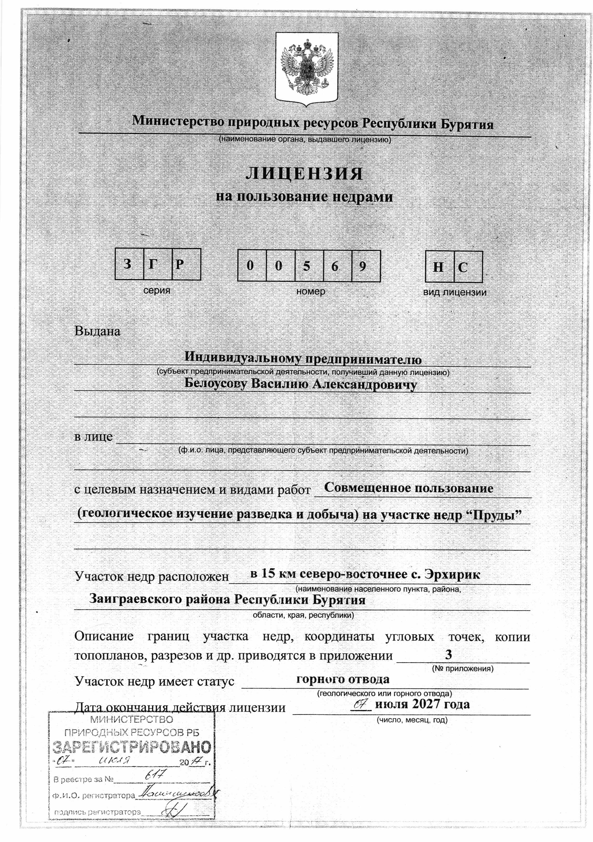

Приложение 2
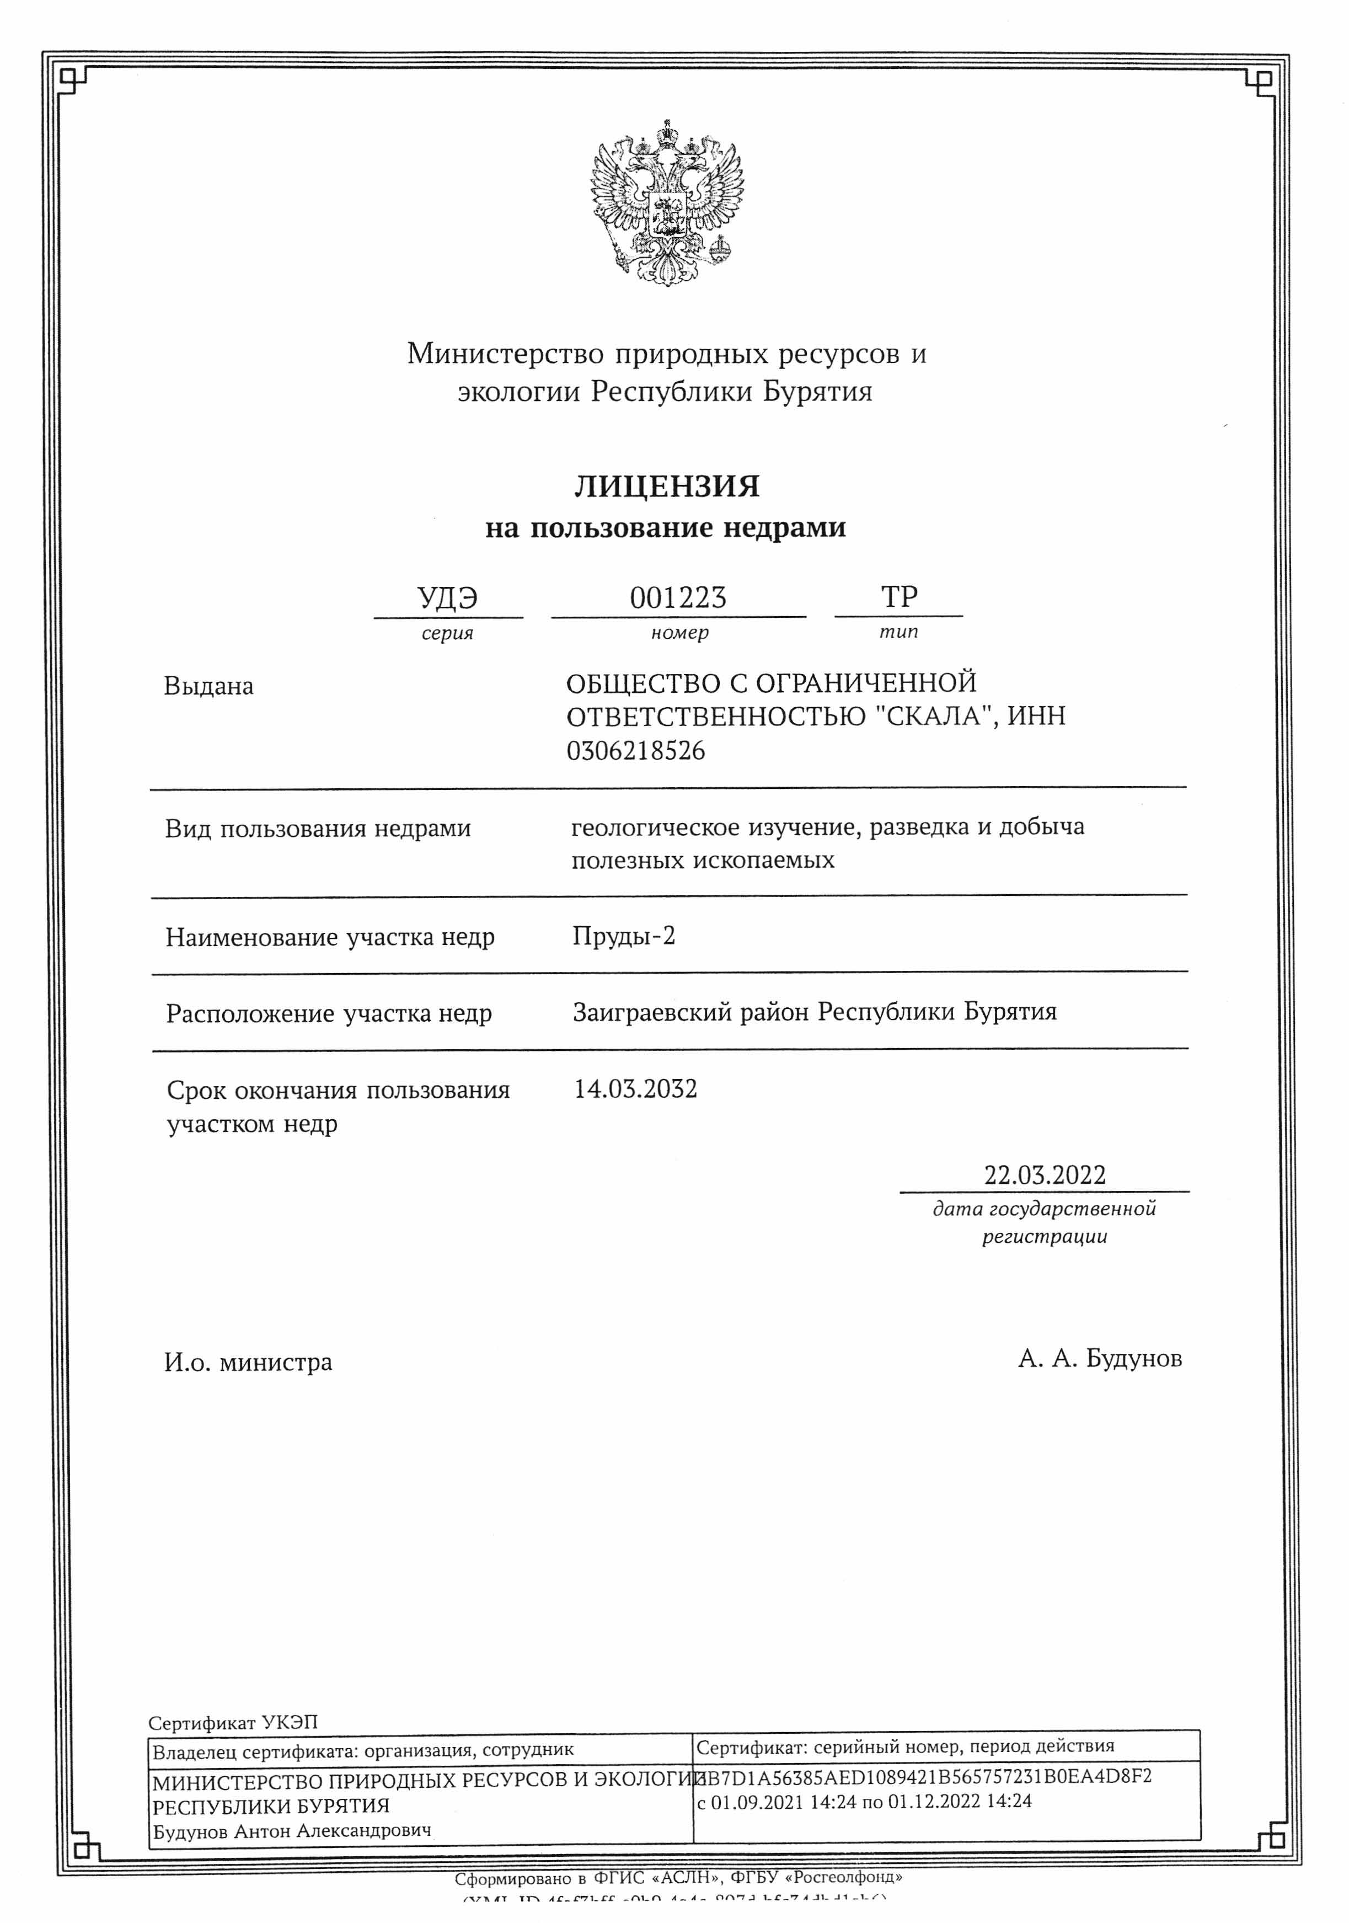
Приложение 3
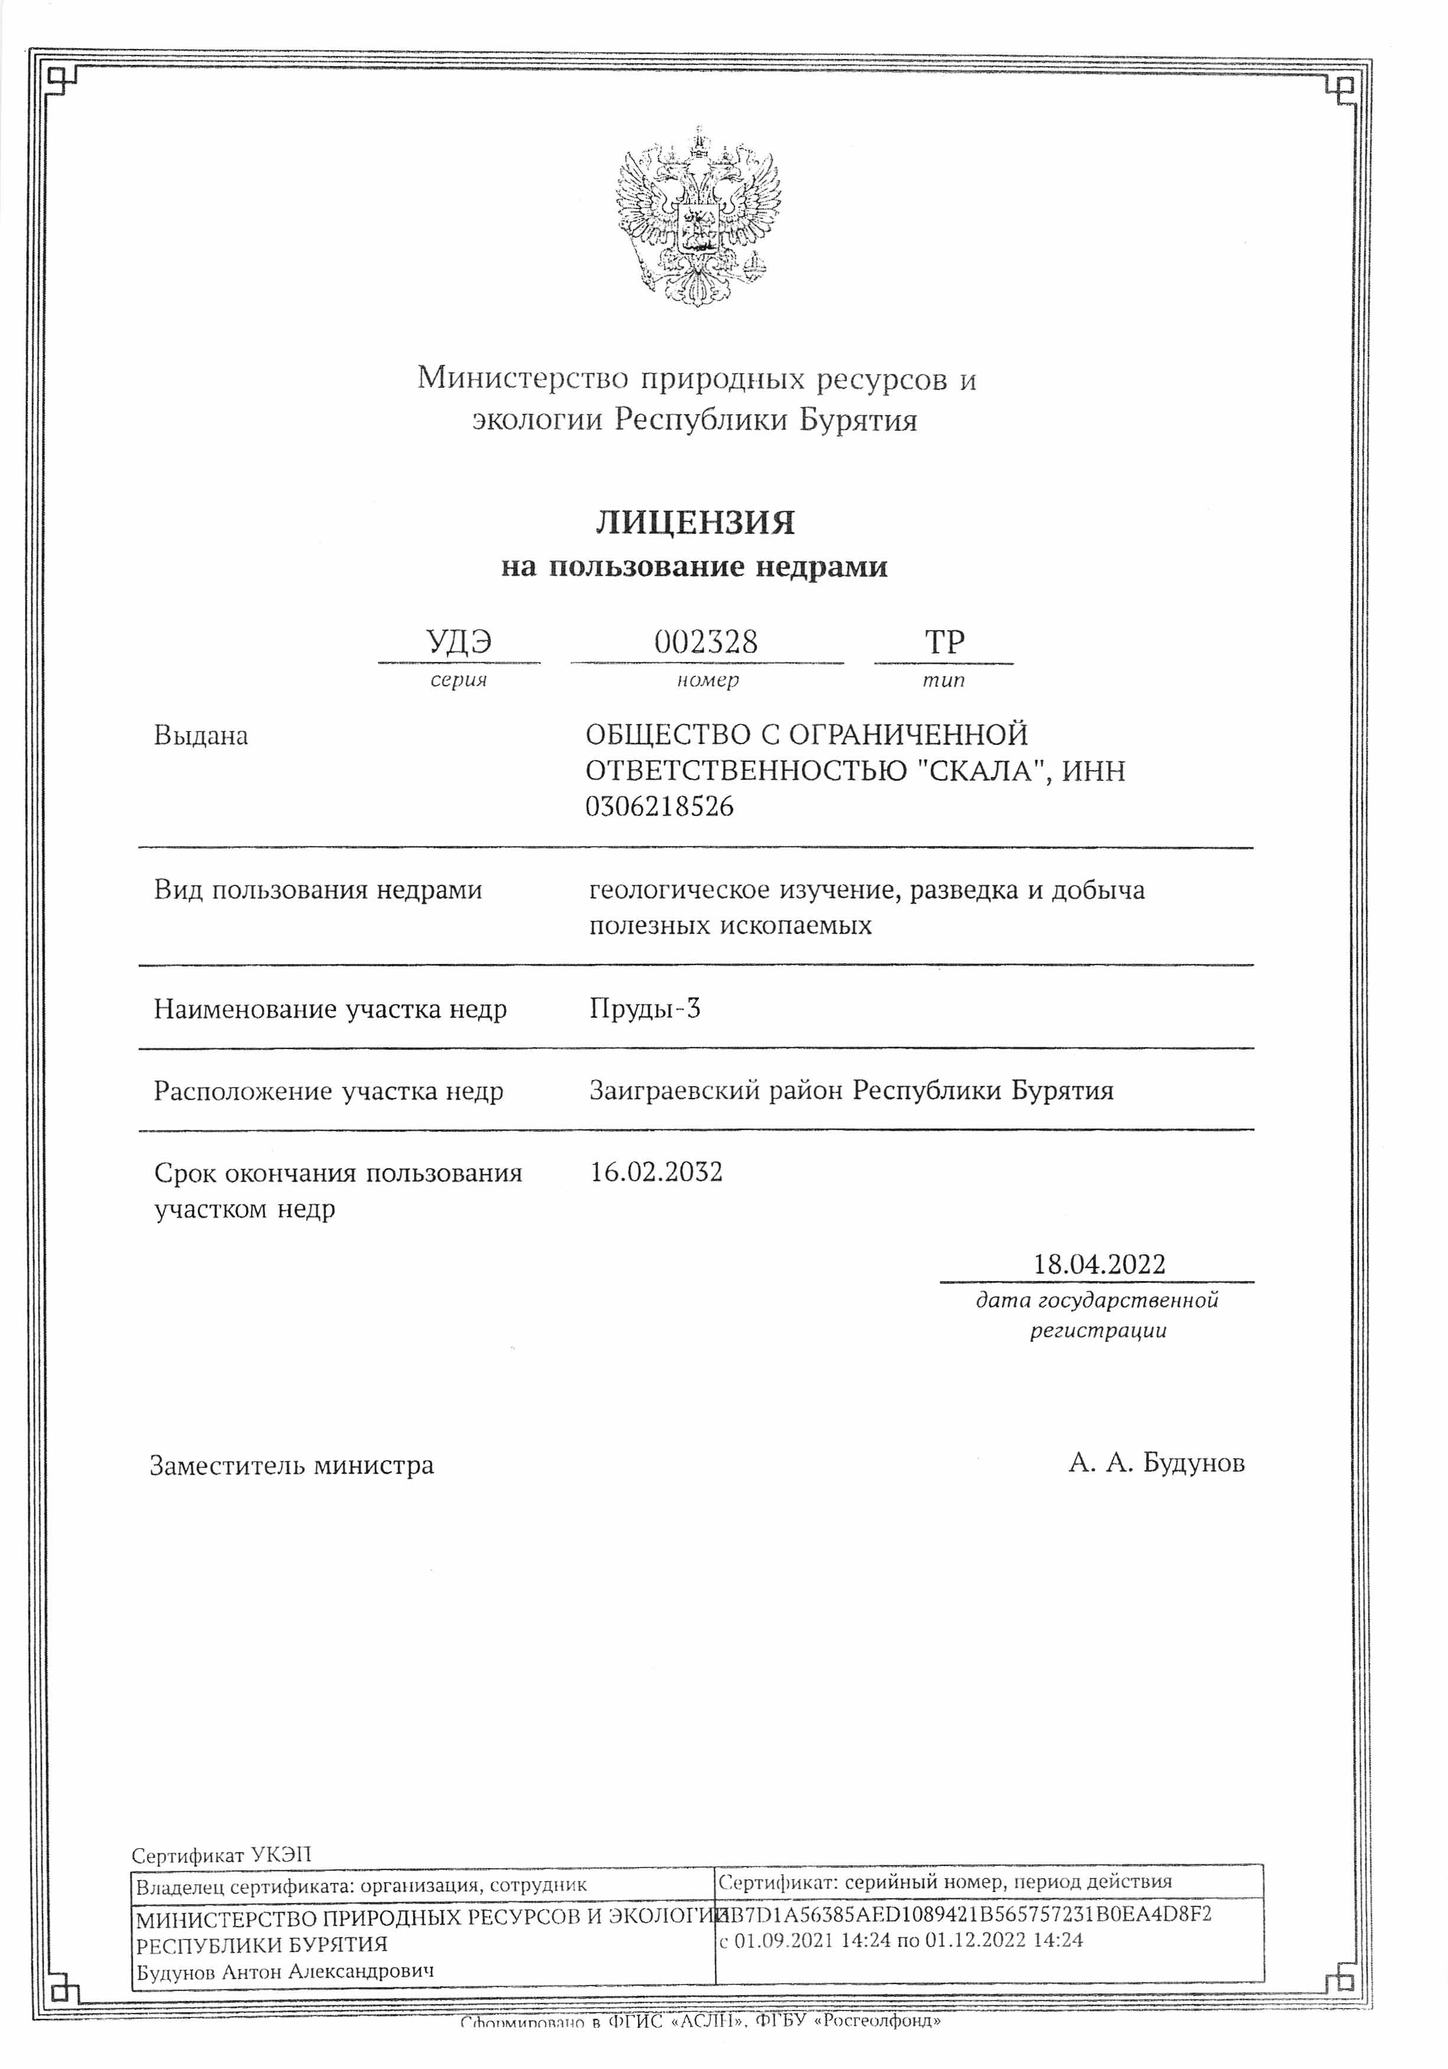
Приложение 4
